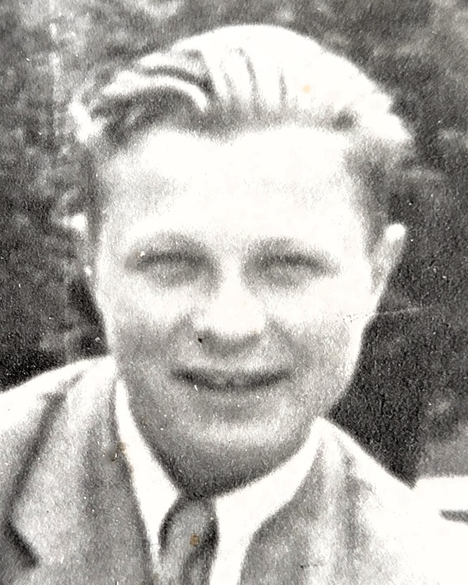
Włodzimierz Maczunder
ps. „Chomik”

Urodził się 12 czerwca 1927 r. w Warszawie. Ojciec prowadził sprzedaż maszyn biurowych przy ul. Marszałkowskiej 83. Do 1944 r. rodzina mieszkała kolejno przy ul. Brackiej, Żurawiej 6, Puławskiej (Dom Wedla) i Karowej 4. Uczęszczał do Szkoły Powszechnej Stowarzyszenia Oświatowego „Unia” przy pl. Trzech Krzyży 8, Gimnazjum Humanistycznego Towarzystwa Wychowawczo-Oświatowego „Przyszłość” przy ul. Śniadeckich 17 do 1940 r., a następnie do Szkoły Zgromadzenia Kupców m.st. Warszawy, która w czasie okupacji niemieckiej działała pod nazwą Kursy Handlowe L. J. Everta przy ul. Wilczej 41.
W dniu 2 sierpnia 1944 r. zameldował się jako ochotnik w dowództwie VIII Zgrupowania „Bicz” Grupy Bojowej AK „Krybar” przy ul. Tamka 46. Po zaprzysiężeniu 4 sierpnia dostał przydział do plutonu ochrony sztabu Zgrupowania, z miejscem postoju w oficynie domu przy ul. Tamka 46. Przysięgę wojskową odbierali kapelan Zgrupowania ks. ppłk Jan Wojciechowski ps. „Korab” i kpt. Cyprian Odorkiewicz ps. „Krybar”.
Brał udział w budowie barykady przy ul. Bartoszewicza, ochronie sztabu „Krybara” przy ul. Tamka 46, odbiorze zrzutów w ogrodach klasztoru na Tamce (w nocy z 12 na 13 sierpnia) i w walkach na barykadzie na ul. Radnej przy Browarnej. Uczestniczył w drugim szturmie na Uniwersytet Warszawski w dniu 23 sierpnia, od strony ul. Oboźnej. W przeddzień szturmu był obserwatorem w punkcie przy ul. Konopczyńskiego.
7 września został wyprowadzony z ul. Smolnej w grupie ludności cywilnej do budynku Muzeum Narodowego, a następnie przez Dulag 121 wywieziony do obozu pracy przymusowej Tobruk w Pölitz (Police). Pracował w Hydrierwerke Pölitz AG, a następnie jako palacz w hotelu Carmesin w Pölitz.
Do Warszawy wrócił 9 maja 1945 r., ale wyjechał do Bydgoszczy do rodziców. Ukończył Szkołę Główną Planowania i Statystyki (obecnie Szkoła Główna Handlowa). Pracował w Głównym Komitecie Kultury Fizycznej i Turystyki. Odznaczony m.in. Warszawskim Krzyżem Powstańczym i złotą odznaką „Zasłużonego Działacza Turystyki”.

Stowarzyszenie Pamięci Powstania Warszawskiego 1944
www.sppw1944.org

